高二化学小练（17）
1．在同温同压下，某有机物和过量Na反应得到V₁ L氢气，另一份等量的有机物和足量的NaHCO₃反应得V₂ L二氧化碳，若V₁＝V₂≠0，则此有机物可能是( )
A.CH₃CH(OH)COOH B.HOOC—COOH C．HOCH₂CH₂OH D．CH₃COOH
2．已知在水溶液中存在平衡：，当与CH₃CH₂OH发生酯化反应时，不可能生成的是( )
CH₃—C—OH
O
||
18
CH₃—C—OH
O
||
18
CH₃—C—OH
O
||
18
CH₃—C—OH
O
||
18
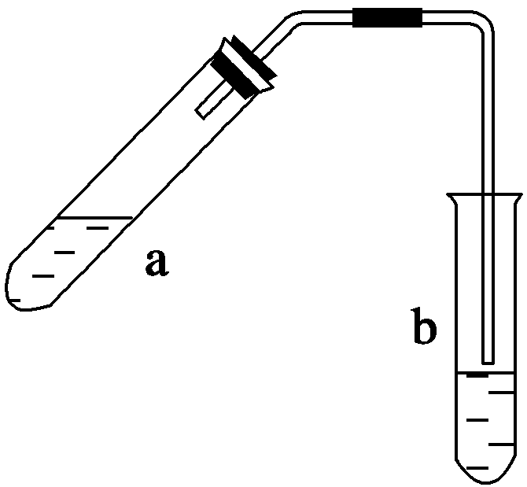
A． B． C．HO D．H₂O
CH₃—C—OC₂H₅
O
||
CH₃—C—OC₂H₅
O
||
18
3．化学式为C₅H₁₀O₂的羧酸A可由醇B氧化得到，A和B可生成酯C(相对分子质量为172)，符合此条件的酯有( )
A．1种 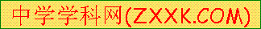 B．2种 C．3种 D．4种
4．现有三组混合液：①乙酸乙酯和乙酸钠溶液、②乙醇和丁醇、③溴化钠和单质溴的混合水溶液，分离以上各混合液的正确方法依次是( )
A．分液、萃取、蒸馏 B．萃取、蒸馏、分液 C．分液、蒸馏、萃取 D．蒸馏、萃取、分液
5．由—CH₃、—OH、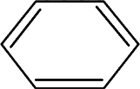、—COOH四种基团两两组合而成的化合物中，其水溶液能使紫色石蕊试液变红的有( )
—
A．1种 B．2种 C．3种 D．4种
6．具有一个羟基的化合物A 10 g，与乙酸反应生成乙酸某酯11.85 g，并回收了未反应的A 1.3 g，则A的相对分子质量约为( )
A．98 B．116 C．158 D．278
7．可用图示装置制取少量乙酸乙酯(酒精灯等在图中均已略去)。请填空：
(1)试管a中需要加入浓硫酸、冰醋酸和乙醇各2 mL，正确的加入顺序及操作是______________。
(2)为防止a中的液体在实验时发生暴沸，在加热前应采取的措施是_____________。
(3)实验中加热试管a的目的是：①_________________________；②_________________________。
(4)试管b中加有饱和Na₂CO₃溶液，其作用是________________________________。
(5)反应结束后，振荡试管b，静置。观察到的现象是__________________________。
8．根据甲酸分子的结构，预测甲酸可能具有的三种化学性质，并设计实验，证实你的预测，简要写出实验方案。
化学性质①：__________________________________________________________________，
实验方案：____________________________________________________________________。
化学性质②：__________________________________________________________________，
实验方案：____________________________________________________________________。
化学性质③：__________________________________________________________________，
实验方案：____________________________________________________________________。
9．某有机物的结构简式如图：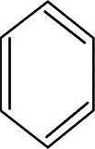
HOCH₂—
—OH
COOH
|
(1)当和_________________反应时，可转化为。
HOCH₂—
—OH
COONa
|
(2)当和________________反应时，可转化为。
HOCH₂—
—ONa
COONa
|
(3)当和________________反应时，可转化为。
NaOCH₂—
—ONa
COONa
|
10．菠萝酯是一种具有菠萝香气的食用香料，是化合物甲与苯氧乙酸发生化学反应的产物。
—O—CH₂—COOH
(1)甲一定含有的官能团的名称是____________。
(2)5.8 g甲完全燃烧可产生0.3 mol CO₂和0.3 mol H₂O，甲蒸气对氢气的相对密度是29，甲分子中不含甲基，且为链状结构，其结构简式是________________。
(3)苯氧乙酸有多种酯类的同分异构体，其中能与FeCl₃溶液发生显色反应，且有2种一硝基取代物的同分异构体是(写出任意2种的结构简式) ________________________________________。
(4)已知： R－ONa――→R－O－R′ (R－，R′－代表烃基)
R—CH₂—COOH
Cl₂
催化剂
Cl
|
R—CH—COOH
菠萝酯的合成路线如下：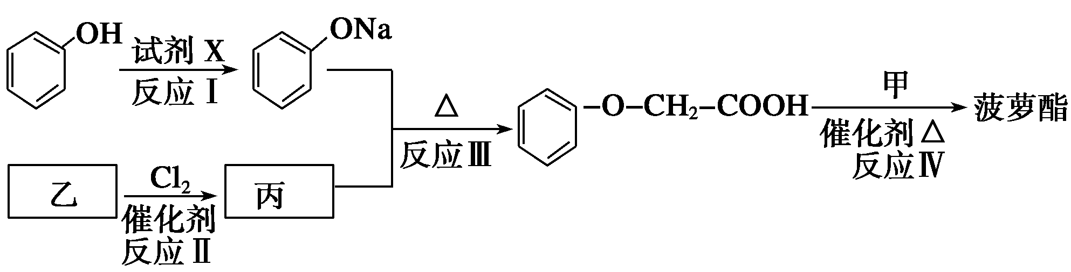
①试剂X不可选用的是________(选填字母)。
a．CH₃COONa溶液 b．NaOH溶液 c．NaHCO₃溶液 d．Na
②丙的结构简式是__________，反应Ⅱ的反应类型是____________。
反应Ⅳ的化学方程式是________________________________________________。

